救救蜜蜂，救救飢餓的地球

最近我在反思：「吃」是人類生存的基本需要，但發展到今日，「吃」竟然變成地球的負擔，也變成蜜蜂的甜蜜負荷！

**作者：綠色和平香港項目經理張韻琪**

[[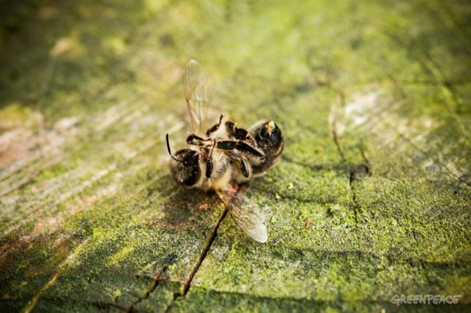](http://www.greenpeace.org/hk/Global/hk/photos/food-agriculture/2014/05/GP04MF7_layout.jpg)放大](http://www.greenpeace.org/hk/Global/hk/photos/food-agriculture/2014/05/GP04MF7_layout.jpg)

© Daniel Mueller / Greenpeace

最近讀到一篇關於世界糧食危機的文章，文中除了提到糧食不足，更指出工業化農業是造成全球暖化的其中一個重要元兇。農業排放的溫室氣體，主要來自牛隻和稻田釋出的甲烷、施肥後的農地釋出一氧化氮，還有為開闢農地而砍伐雨林所帶來的二氧化碳等。全球糧食需求上升，固然為農業帶來挑戰，但我們吃甚麼，其實更重要。現時全球生產的農作物，只有 55% 是供人類直接食用，其餘大部分是種植牲口飼料，如粟米、大豆，以及供應木材和棕櫚油！養活一頭牲畜，需要生產大量的飼料，每 100 卡路里的穀物，大概只可以換得 22 卡路里的蛋、12 卡路里的雞、或是 3 卡路里的牛！減少吃肉，絕對地球有好處。工業化農業帶來的另一個問題，就是農藥的濫用。綠色和平過往在水果、蔬菜、[茶葉](http://www.greenpeace.org/hk/news/stories/food-agriculture/2012/07/china-tea-pesticide-progress/)，甚至[中藥材](http://www.greenpeace.org/hk/press/releases/food-agriculture/2013/06/chinese-medicine/)樣本中，都檢測出多種混合農藥，可見濫用農藥的問題已經十分普遍。大部分人以為必須要使用農藥來種植，才可維持足夠的產量，而且只會關心食物中的農藥殘留量有沒有超標，卻忽略了對地球與生態的傷害。

**受農藥污染的花粉：讓蜜蜂消失的甜蜜負荷**一直有說蜜蜂的消失與濫用農藥有關，我們歐洲的同事早前就發布[《蜜蜂的甜蜜負荷》](http://www.greenpeace.org/taiwan/zh/press/releases/food-agriculture/2014/bee-in-danger/)報告，收集了 12 個歐洲國家共 100 個花粉樣本，竟合共檢測到 53 種不同化學物質，也發現不論蜂巢內的花粉抑或蜜蜂身上的花粉，均含有多種混合農藥殘留。我們的檢驗報告指出，當花粉受到農藥污染，足以變成蜜蜂和其他協助傳播花粉的昆蟲最難以承受的負荷。尤其是蜂巢內也驗出受污染的花粉，證明連幼蜂也要吃著含有「農藥雞尾酒」的花粉長大。您可能以為農藥只在蔬菜中出現，未必意識到公園、高爾夫球場、行人路旁，或家中的小花園，也可成為殺害蜜蜂的現場。我們隨後進一步發佈[《有毒的伊甸園》](http://www.greenpeace.org/taiwan/zh/press/releases/food-agriculture/2014/flowers-kill-bees/)報告，分別抽驗來自 10 個國家、超過 35 個品種的常見盆栽及觀賞植物，如三色堇、桔梗或是容易吸引蜜蜂的薰衣草等，發現約 98% 的樣本含有各種殺蟲劑、除草劑和殺菌劑，其中近 80% 樣本含有歐盟暫時禁用的蜜蜂殺手：新尼古丁類農藥。

**愛恩斯坦曾經說過：「如果蜜蜂從這地球上消失，人類最長活不過四年。」**原來現時世上有多達 1/3 的農作物靠動物來傳播花粉，包括大部份的瓜菜、水果及堅果類植物，而且大部份是蜜蜂的功勞。所以沒有蜜蜂，不止沒有蜜糖，花草也會凋零，很多農作物不能結果及繁殖下一代，從而影響糧食收成。蜜蜂那麼重要，但人類卻在不知不覺間殺害牠們。食物，不是純粹的商品，它包含著滋養生命的養份和能量。在食物放進盤子之時，想想食物與農夫間的關係，想想食物與我們賴以生存的土地、水和氣候的關係，會叫我們更有動力去作出改變，為保護環境付出更多努力。